ПАСПОРТ ИЗДЕЛИЯ
Паспорт №17
Люк тяжелый фланцевый круглый высотой Н100, Т(С250)-2-60, ВЧ-50, ГОСТ 3634-2019

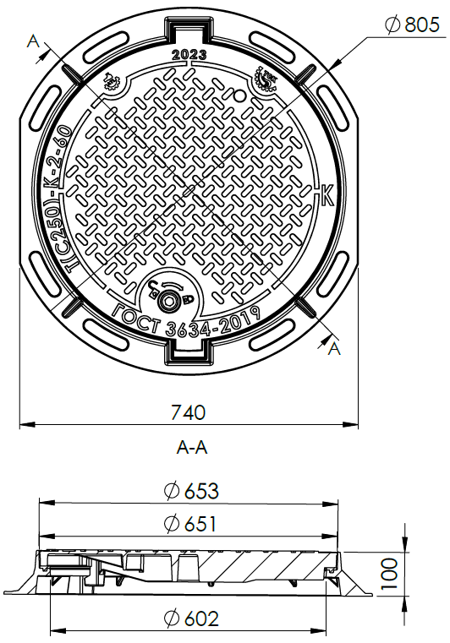
Основные данные и характеристики

Материал: высокопрочный чугун с шаровидным графитом марки ВЧ-50.
Размер корпуса: 805х740 мм
Диаметр проема: 602 мм
Высота корпуса: 100 мм
Нормативная нагрузка: С250 (250 кН)
Масса комплекта: 59,5 кг
Твердость эластичной прокладки: не ниже 40 ед. по Шору
- крышка к корпусу крепится при помощи фиксатора;
- наличие пружин и запорного устройства (замка);
- битумное антикоррозийное покрытие;

Комплект поставки на одно изделие

Корпус 1 шт.
Крышка 1 шт.
Запорное устройство 1 шт.
Болт 1 шт.
Эластичная прокладка 1 шт.
Паспорт 1 шт.*

*Допускается комплектование одного паспорта на партию люков.

Общие сведения

Рекомендуемое место установки: городские автомобильные дороги.
Назначение: инженерные сети.
Производитель: ООО «Азертехнолайн» AZ 5000 Азербайджан Сумгаитский Химически Промышленный парк, адрес: AZ 1106, г. Баку, Насиминский район, ул. В. Чеменземенли 42

Гарантийные обязательства

Гарантийный срок эксплуатации – 3 года со дня ввода в эксплуатацию, но не более 5 лет с момента отгрузки продукции с предприятия (гарантия не распространяется на эластичную прокладку).
Назначенный срок службы 20 лет
Условия хранения люков – по группе Ж 1 ГОСТ 15150
Критерием (критериями) предельного состояния является наличие разрушений (трещин, отколов и т. д.).
Внимание!
- При монтаже не допускается попадание монтажного раствора в посадочные места и места соединения крышки с корпусом люка.
- После установки люк обязательно должен быть закрыт с помощью запорного устройства.
3) Корпус люка ставится на опорное кольцо КО, изготовленное по ГОСТ 8020-2016, а не на плиту перекрытия. Рекомендованный размер внутреннего диаметра КО – 580-600 мм (соблюдение данного параметра значительно продлевает срок эксплуатации КО).
4) Не допускается установка корпуса люка непосредственно на плиту перекрытия или подкладывание вместо КО
кирпичей или раствора.
5) Гарантия не распространяется на изделия, установленные с нарушениями технологии монтажа.

Сведения об утилизации

По истечении срока службы (эксплуатации) изделие не представляет опасности для жизни, здоровья людей и окружающей среды.
Утилизация люка может осуществляться любым способом, без ограничений.

*) Примечание: обозначение инженерных сетей:
   К – бытовая и производственная канализация;
 В - водопровод
 Г – гидрант пожарный;
 Д – дождевая канализация;
 ТС – тепловая сеть;
 ГТС – телефонная сеть;
 Свой логотип
При отправлении необходимо отметить инженерную сеть.

Свидетельство о приемке.

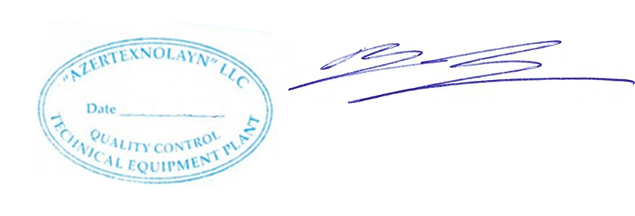
Люк тяжелый фланцевый высотой Н100, Т(С250)-2-60, ВЧ-50, соответствует требованиям ГОСТ 3634-2019 и признан годным к эксплуатации.

Начальник отдела контроля качества _________________ / Э. Байрамов /

10.08.2022
Заполняет Производитель:
Дата отгрузки | 18.08.2022
Количество | 300
Производитель | ООО «Азертехнолайн» республика Азербайджан Сертификат №AZ 031.60.01.04624.2 срок действия с 26.08.2022 по 26.08.2024
Получатель | ООО «ГК ТрансCтройКомплект», ИНН 7811606275  Сертификат соответствия , ГОСТ Р №РОСС.AZ.НХ37.H00901 срок действия с 17.06.2020 по 16.06.2023
Заполняет Получатель:
Покупатель
Количество
Дата отгрузки
Отметка об отгрузке

